附件1-28
活動主題 | 全民國防多元活動系列-參訪軍史古蹟淡水紅毛城
活動日期 | 111年10月2日
活動地點 | 黎明技術學院
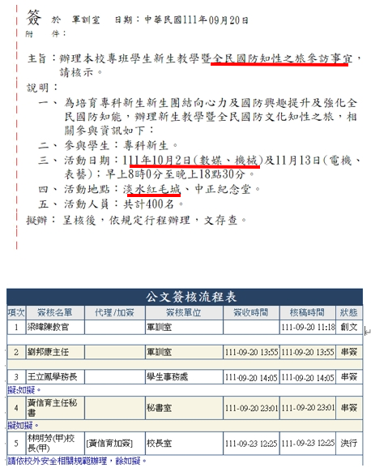 |  | 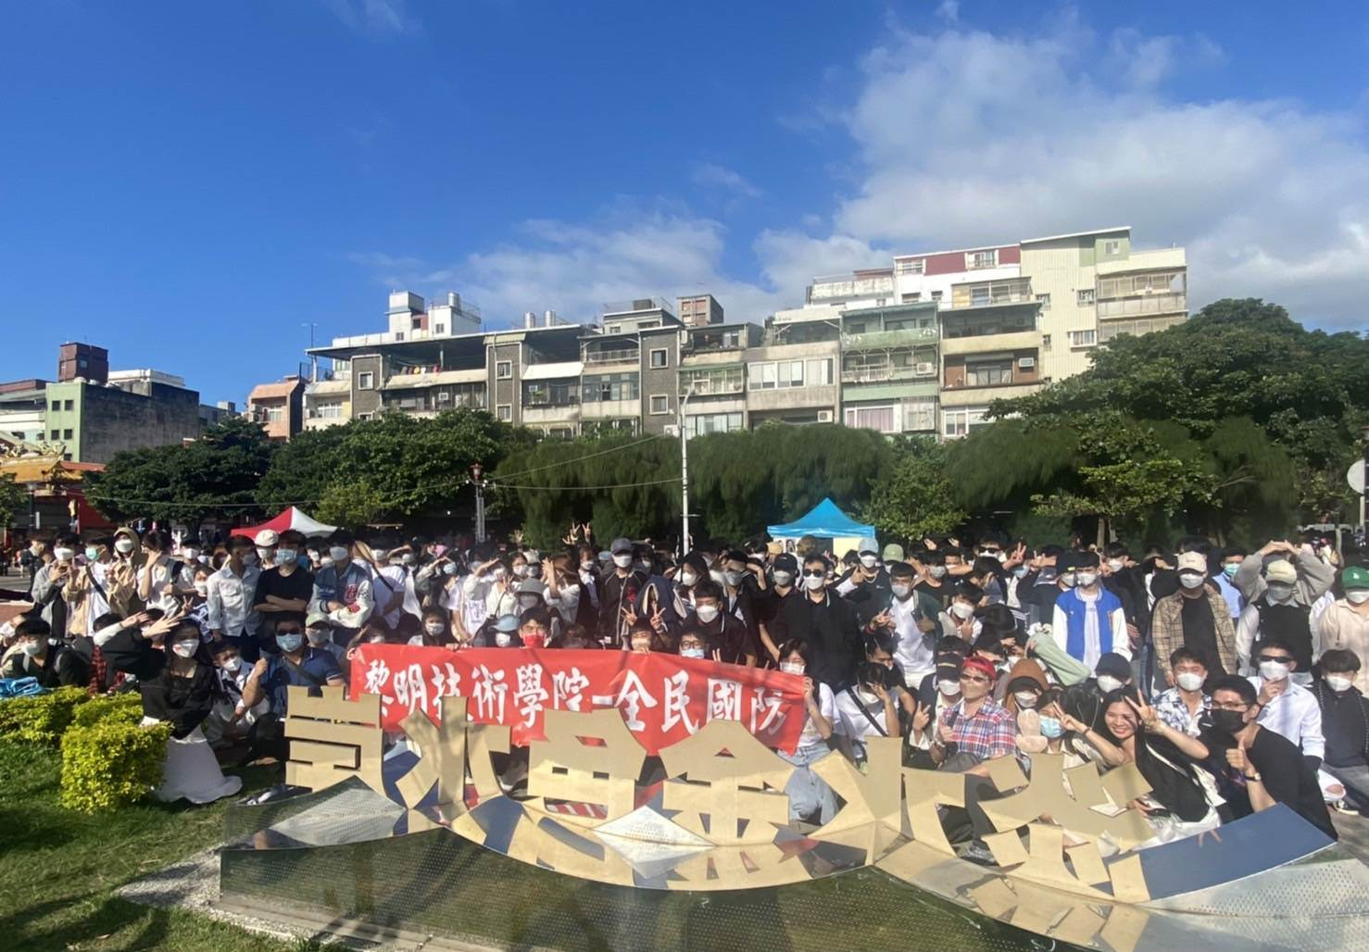
說明：全民國防多元活動系列-參訪軍史古蹟淡水紅毛城簽呈 |  | 說明：梁教官率隊帶同學參與軍史古蹟淡水紅毛城
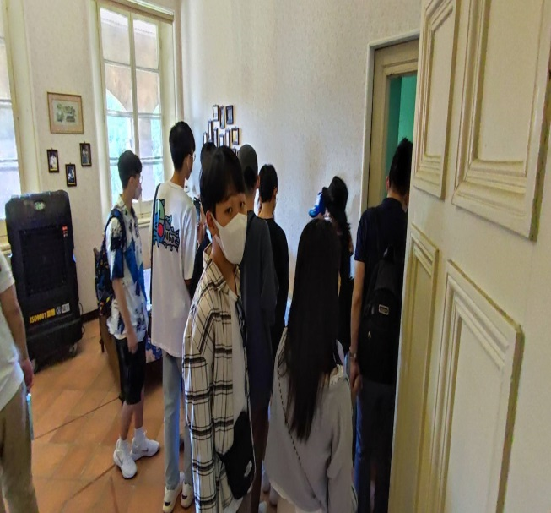 |  | 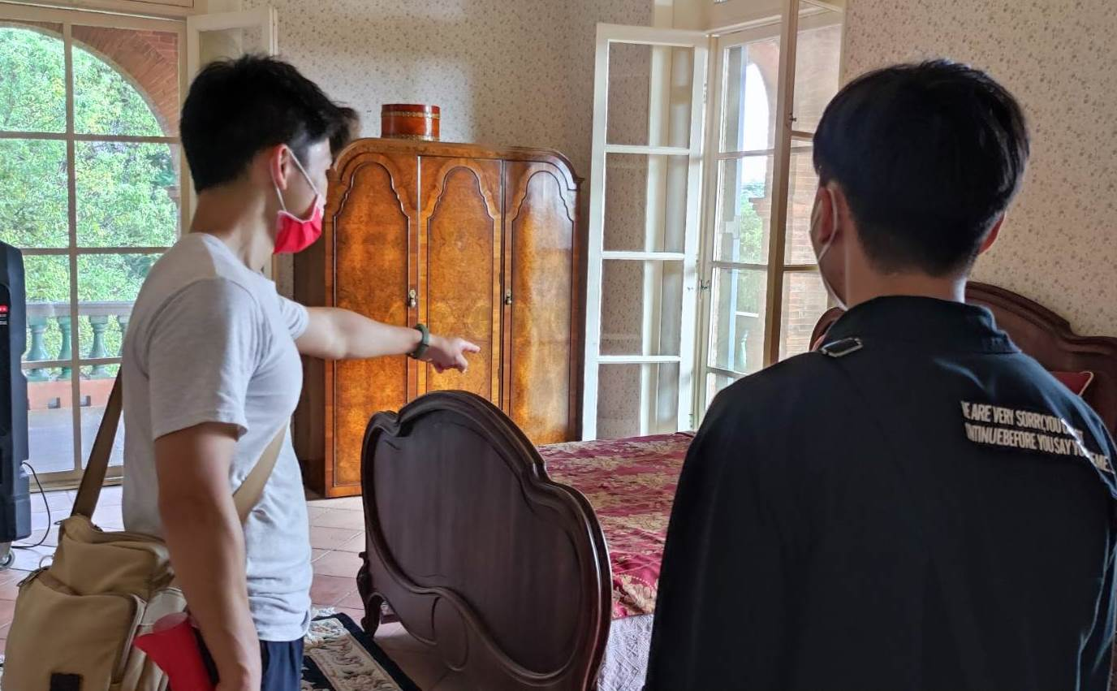
說明：同學參觀淡水紅毛城2樓古人洋房 |  | 說明： 梁教官向同學說明歷史古蹟典故

附件1-28
活動主題 | 全民國防多元活動系列-參訪軍史古蹟淡水紅毛城
活動日期 | 111年10月2日
活動地點 | 黎明技術學院
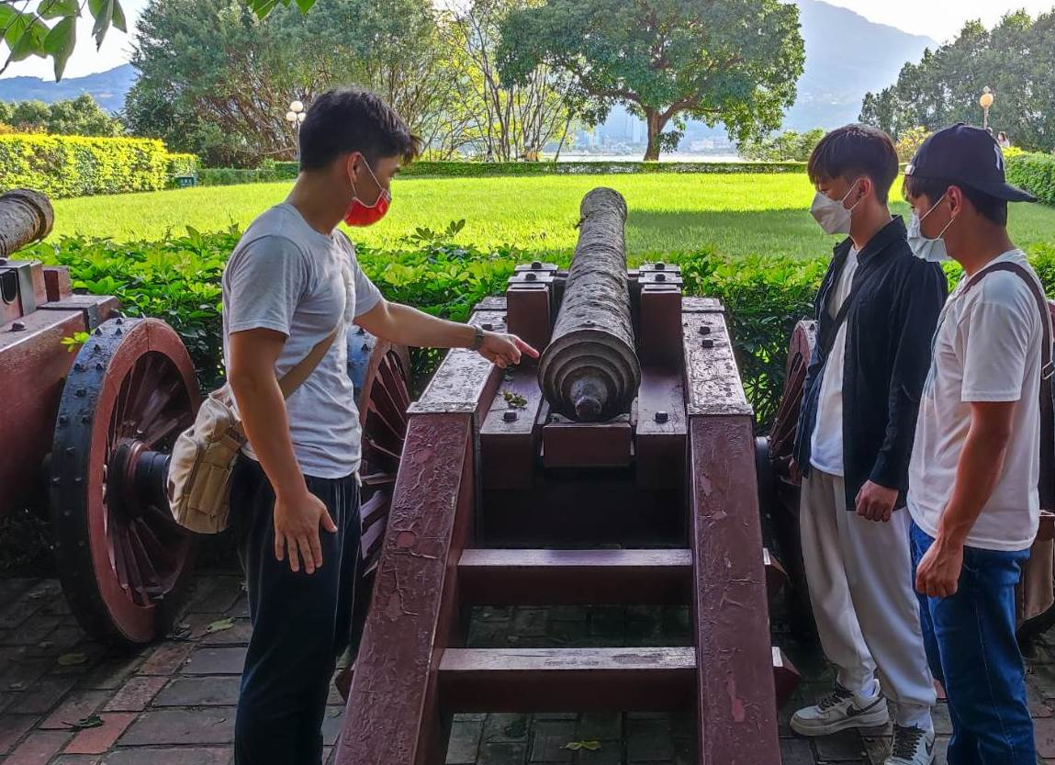 |  | 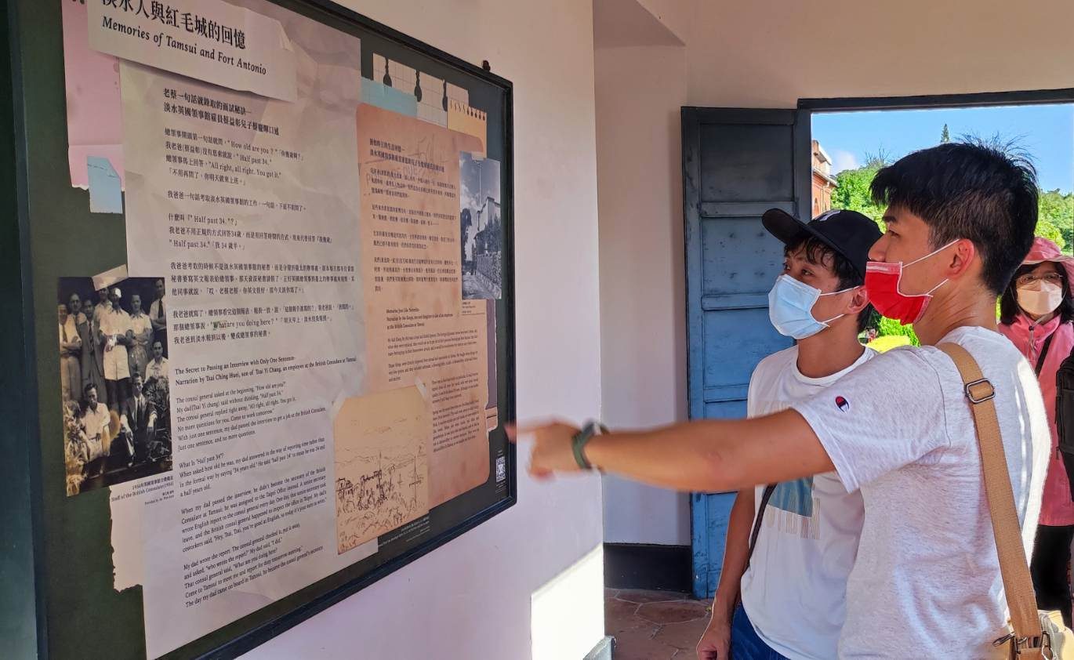
說明：梁教官向同學說明清朝砲台典古 |  | 說明：梁教官向同學說明紅毛城設置重要地理位置
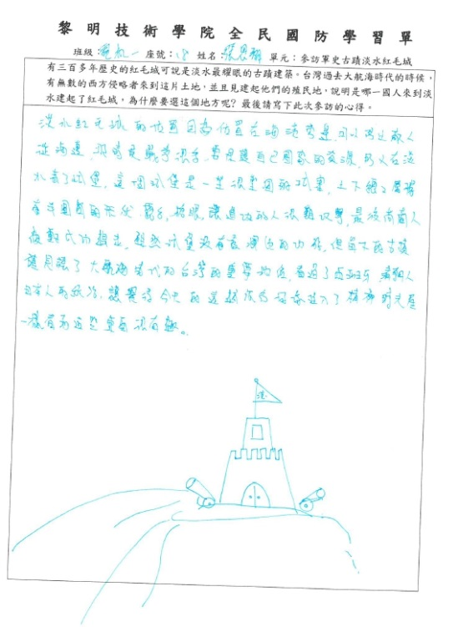 |  | 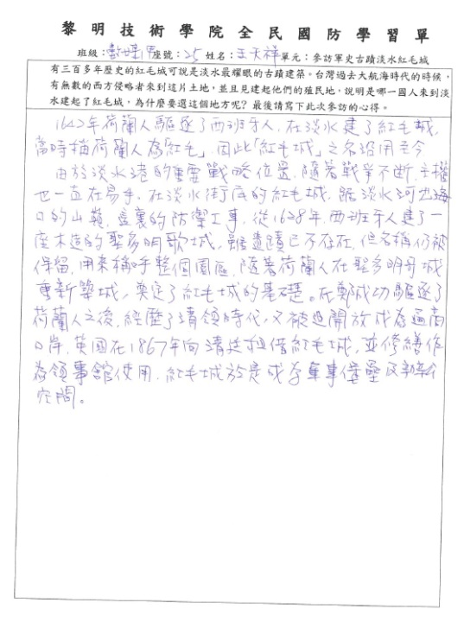
說明： 國防知性之旅學習單-01 |  | 說明：國防知性之旅學習單-02

